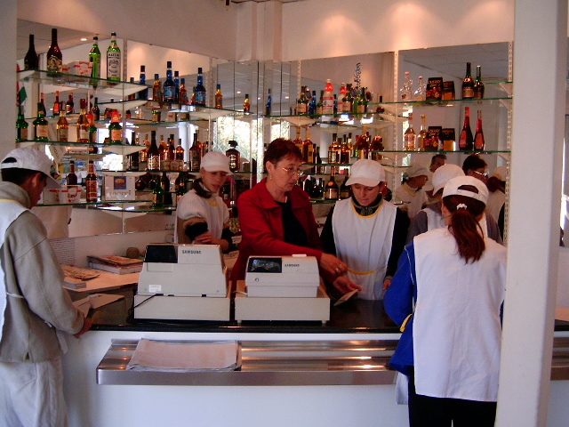
Az ABC – eladó

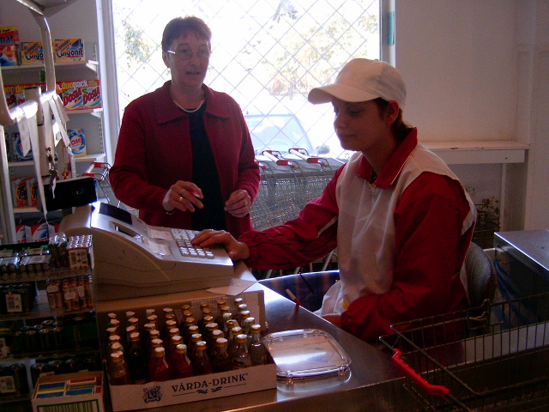
Tiszta, egészséges, esztétikus megjelenés, udvarias mosoly jellemzi a kereskedőket. Az eladónak tudnia kell az emberekkel bánni, azok igényeit maximálisan kiszolgálni. Ismernie kell azokat az árukat, amiket a vevőinek kínál, azoknak összetevőit, alkotórészeit. Tudnia kell a kiválasztott árut kívánság szerint ízlésesen becsomagolni, tudnia kell az árukat szakszerűen tárolni, rendezni, mert az áru kihelyezése nagyon fontos. Úgy kell kitenni az árukat, hogy azok szinte eladják magukat.

Álló, közepesen erős fizikai munka

Képzési idő: 2 év.

Egészségügyi kizáró okok:

- gyenge fizikai képesség
- fertőző betegségekre való hajlam
- végtaghiány

